ATIVIDADE DO MATERNAL I EDUCAÇÃO INFANTIL.
CONTEÚDO PEDAGÓGICO.
MATERNAL I (DÉCIMA PRIMEIRA SEMANA).
OBJETIVOS:
As atividades propostas têm como objetivo estimular o desenvolvimento integral das crianças trabalhando o cognitivo, físico e socioemocional a fim de proporcionar também uma maior interação entre a família.

ROTINA DIÁRIA:

1º-Leitura/ conversa sobre os combinados e regras:

2º-Roda de conversa:
Comece falando informalmente sobre assuntos do cotidiano ou curiosidades pessoais a criança. A ideia é aproximar os pais do objeto do conhecimento em si - no caso, a própria conversa. Exemplos: como foi seu dia, falar sobre os membros da família, amiguinhos da escola, escolha do nome da criança, falar sobre a cidade etc.

3º- Cantigas de Roda:
A musicalização com as cantigas de roda pode ser feita pelos pais/responsáveis resgatando as músicas que conhecem de sua infância ou por intermédio do uso de recursos digitais como CDs, DVDs ou vídeos:
Link de sugestão:
https://www.youtube.com/watch?v=V8JU4Q7hKe8}

4º- Faça a Leitura diária do Alfabeto e dos números com as crianças:

5º Realização das atividades pedagógicas:

Atividade de cantiga de roda: cantar e dançar com a criança.
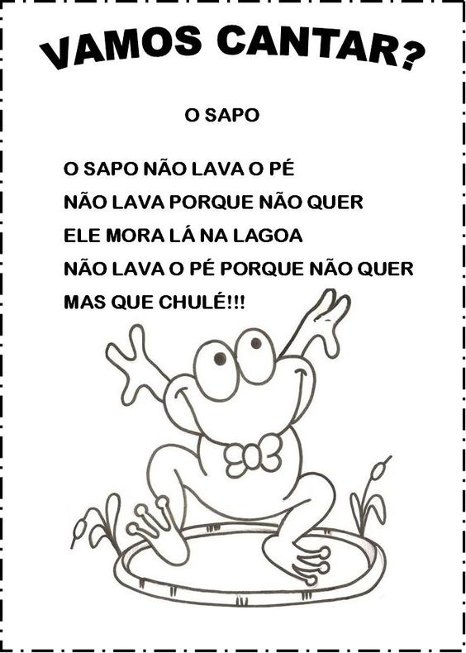 | 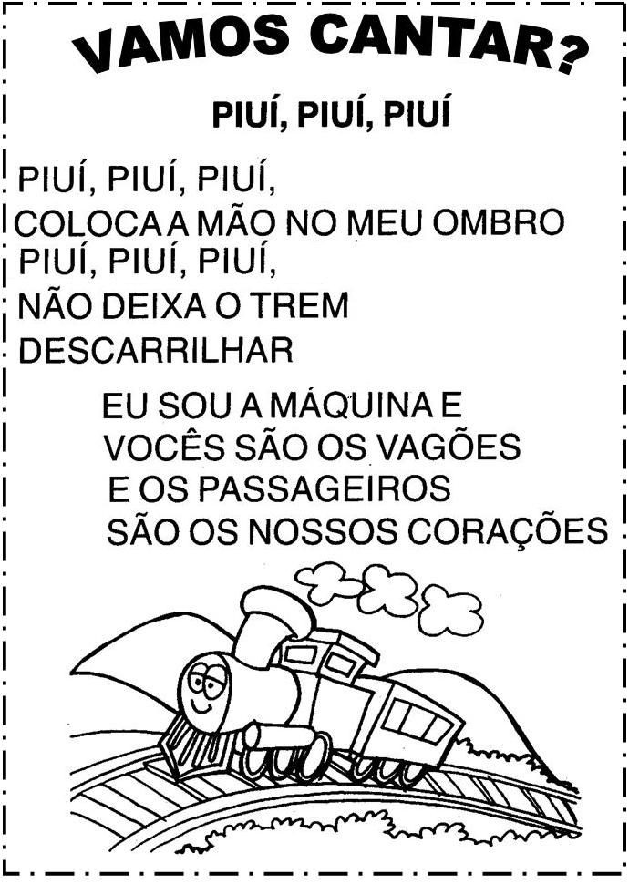
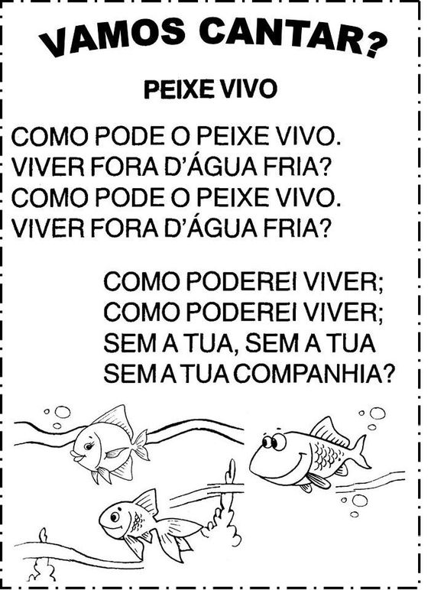 | 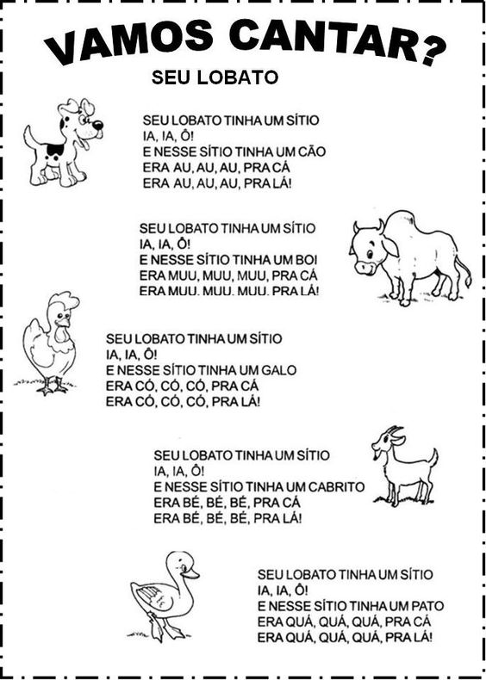
Orientações:
- Pedir para criança procurar pela casa objetos que tenham a forma de círculo ou questionar qual pode ser a forma daquele objeto.
- Sugestão de vídeo :link https://youtu.be/Gov3cJJ5CyE
- Colorir o círculo com cola colorida usando a cor vermelha.
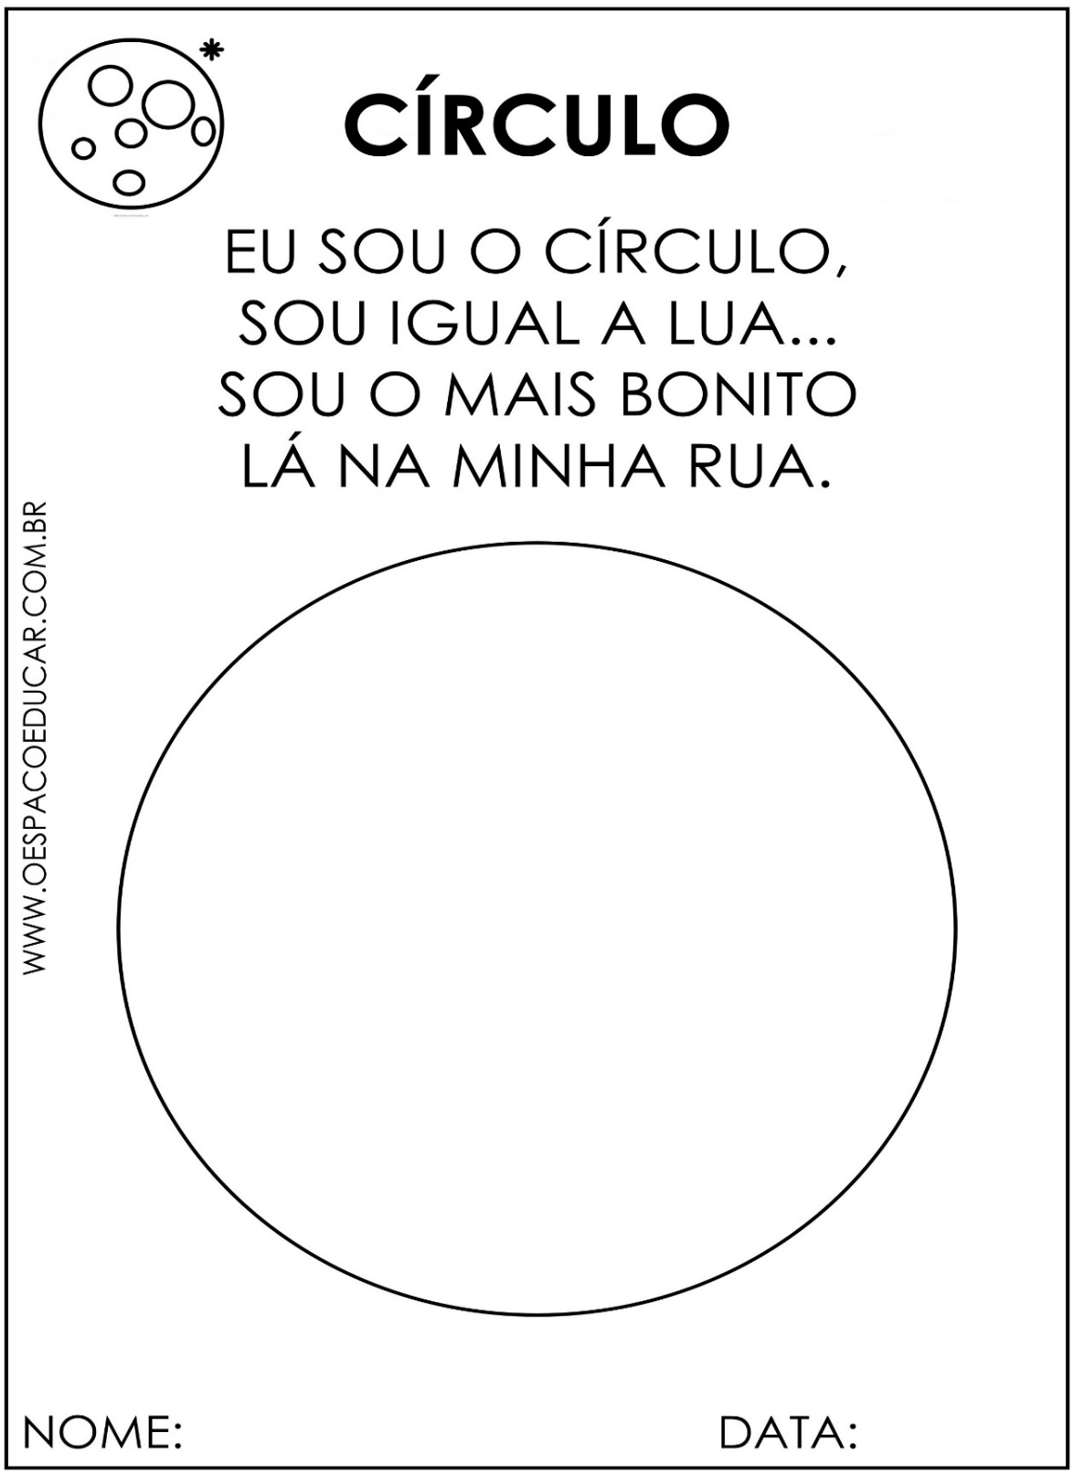

Orientações:
- Pedir para criança procurar pela casa objetos que tenham a forma de quadrado ou questionar qual pode ser a forma daquele objeto.
- Sugestão de vídeo :link https://youtu.be/Gov3cJJ5CyE
- Colorir o quadrado com giz de cera amarelo.

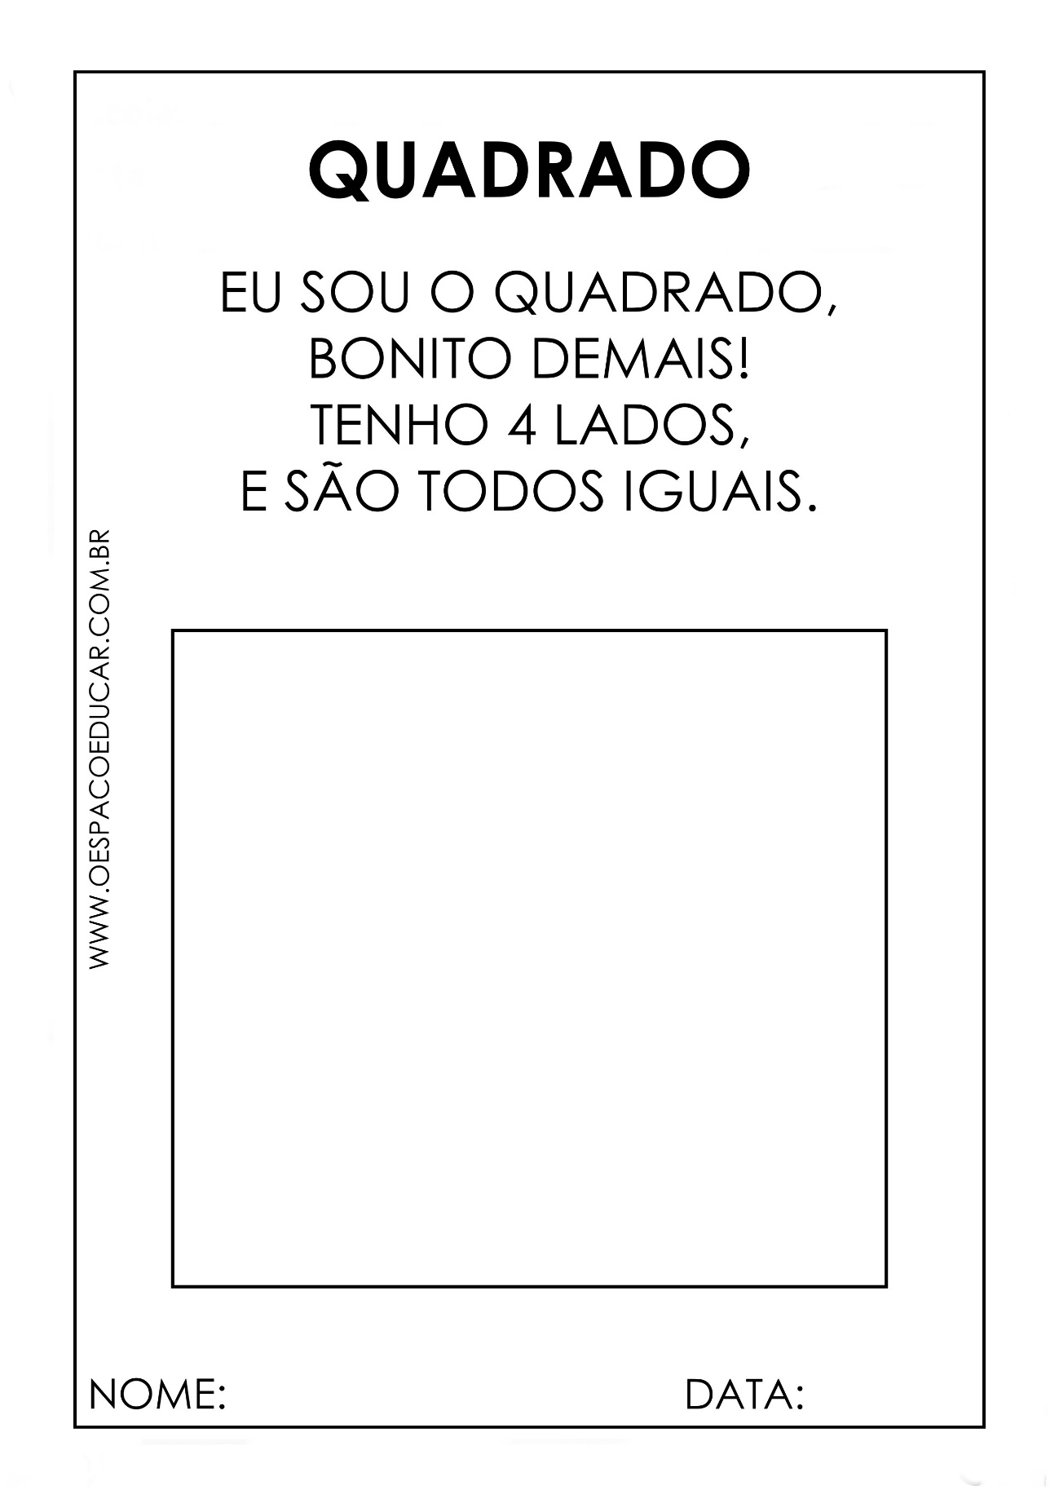

Orientações:
- Pedir para criança procurar pela casa objetos que tenham a forma de triângulo ou questionar qual pode ser a forma daquele objeto.
- Sugestão de vídeo :link https://youtu.be/Gov3cJJ5CyE
- Colar pedaços de papel picado dentro do triângulo.
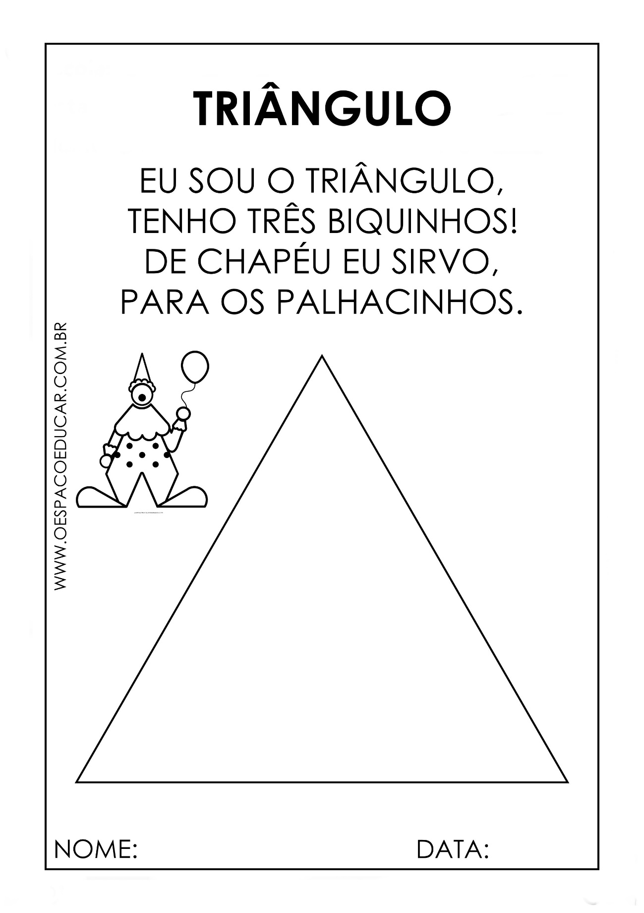

Orientações:
- Pedir para criança a procurar pela casa objetos que tenham a forma do retângulo ou questionar qual pode ser a forma daquele objeto.
- Sugestão de vídeo :link https://youtu.be/Gov3cJJ5CyE
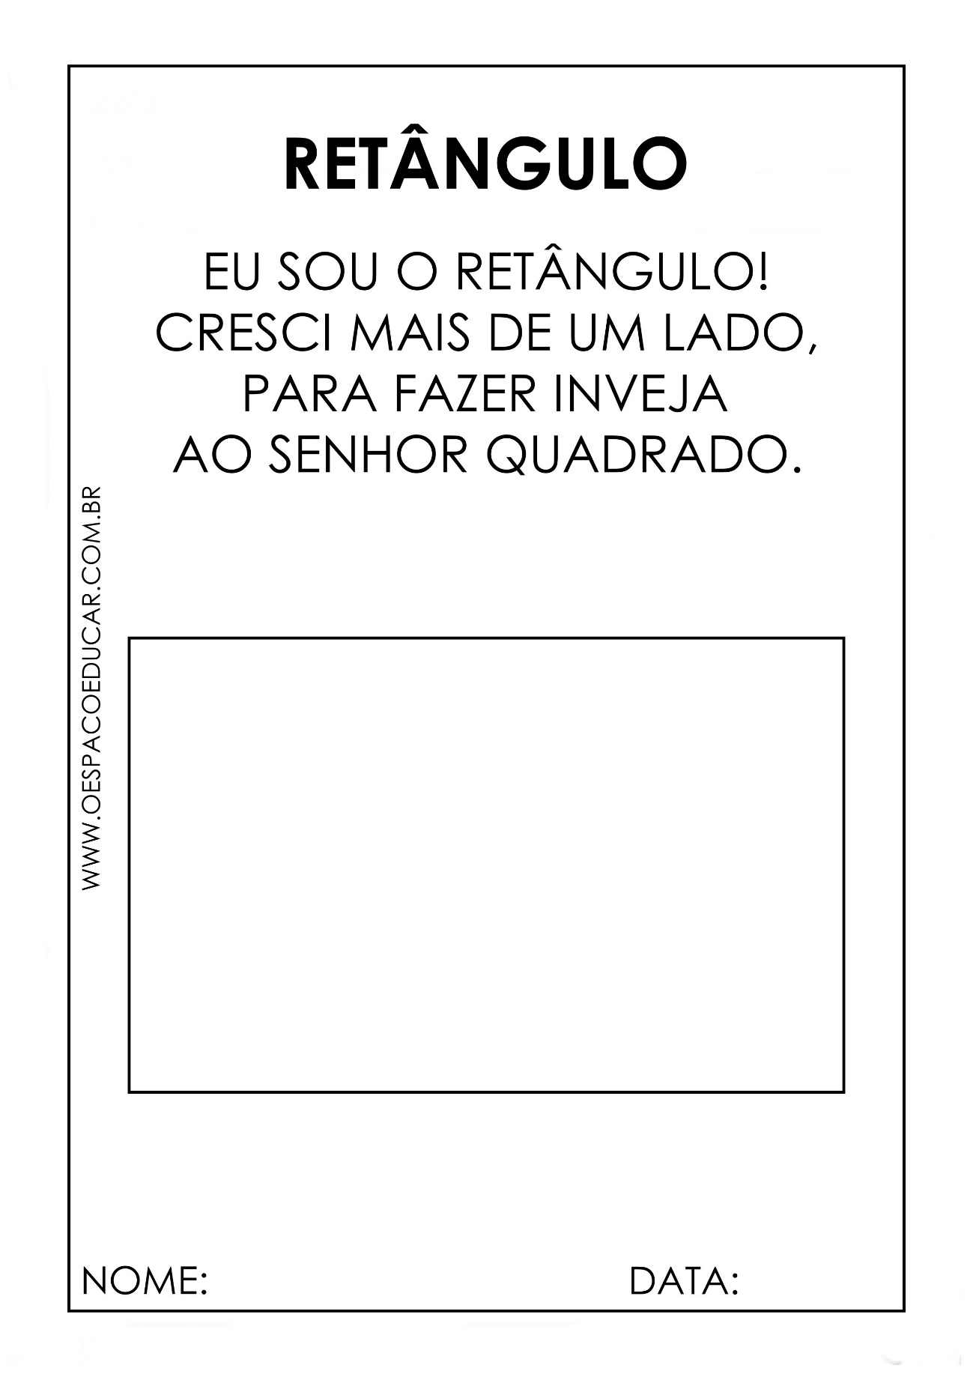
- Colorir com tinta guache azul o retângulo
Orientação :
- Pintar com giz de cera amarelo;
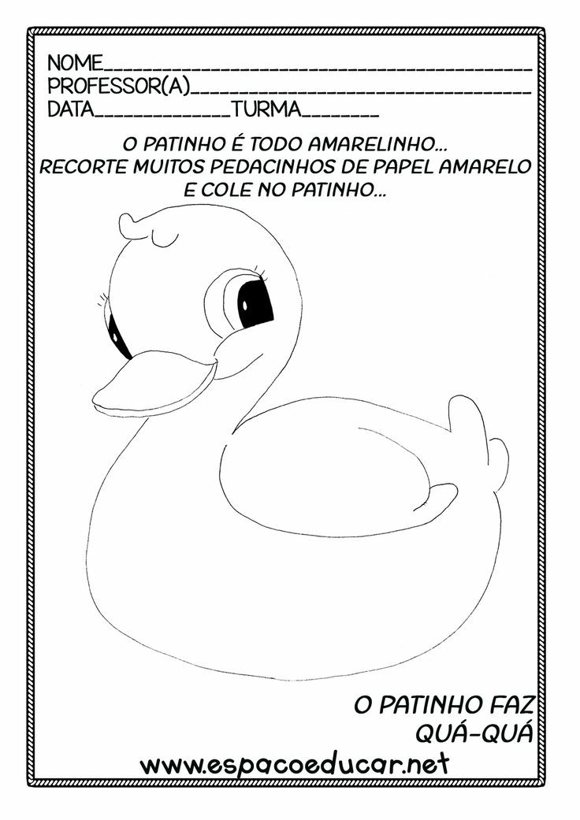
- rasgar papel crepom amarelo em pedacinhos e colar no pato.

Orientação:
1- Mostrar para criança a fruta banana;
2-Conversar explicando como as frutas são importantes para a saúde e questionar qual fruta a criança mais gosta?
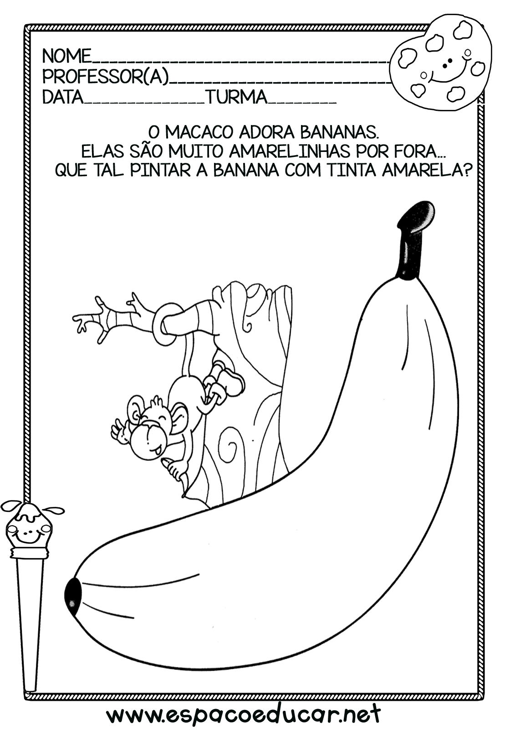

Nome: | Data:
Escola: | Professora:

Orientação:
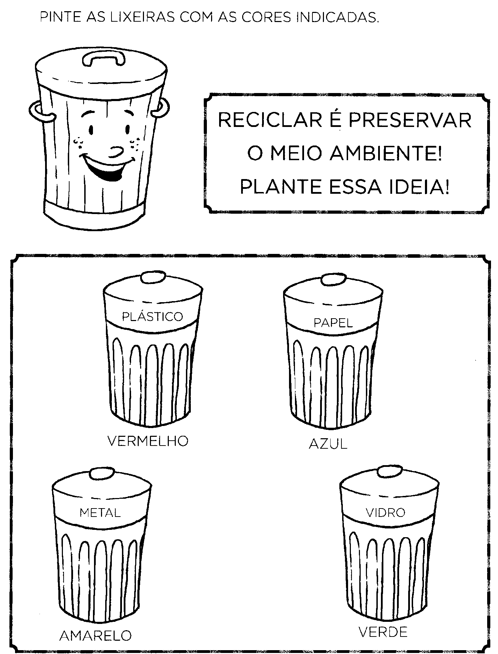
Conversar com a criança sobre os cuidados e preservação da natureza, conscientizar sobre a importância da reciclagem do lixo para o meio ambiente.

Orientação:
1- Está é letra E;
2-Mostrar para criança as figuras que começa com a letra E;
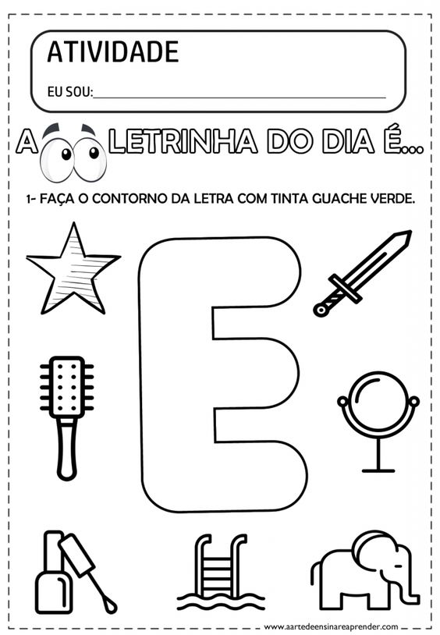

ATIVIDADES LÚDICAS.
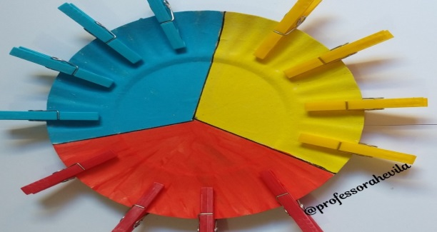 | MATERIAL  - Um prato de papelão;  - Dividir em três cores, pintar com guache, amarelo, azul e vermelho;  - Prendedores com essas cores;  - Colocar cada prendedor na cor correta;  - Fazer conforme a imagem.
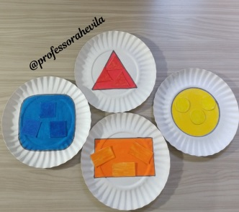 | MATERIAL  - Quatro pratos de bolo;  - Desenhar e pintar as quatro formas geométricas;  - Papel nas cores utilizadas , para recortar 4 formas de acordo com as cores.  Fazer conforme a imagem.

Recadinho das educadoras:
Querida criança!
Logo tudo isso vai passar e estaremos juntos novamente. Saudades de vocês. ❤

